**Кривец Леон Иосифов (Krywiec Leon)**

17 февраля 1818 г – крещение (НИАБ 136-13-894, лист 98, №5/1818-р (ориг)).

**НИАБ 136-13-894:** Лист 98. **Метрическая запись №5/1818-р (ориг).**

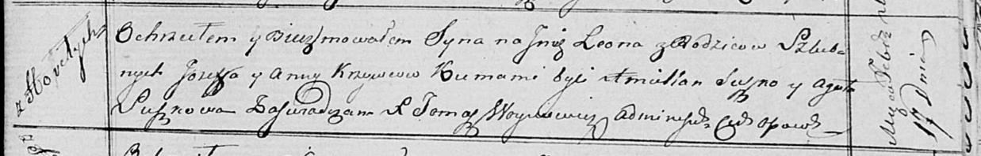

Осовская Покровская церковь. 17 февраля 1818 года. Метрическая запись о крещении.

Krywieć Leon – сын родителей с деревни Горелое.

Krywieć Jozef – отец.

Krywcowa Anna – мать.

Suszko Amilian – кум.

Suszkowa Agata – кума.

Woyniewicz Tomasz – ксёндз.